Календарь важных дат — июнь
календарь на июнь. все значимые даты первого летнего месяца и в шесть блоков: важные события, литература, музыка, театр и кино, искусство и наука. #КалендарьPRO доступен для скачивания в текстовом формате и в виде картинок. Выбирайте подходящие темы и планируйте публикации в разделе «Социальные сети» в личном кабинете на «PRO.Культура.РФ».
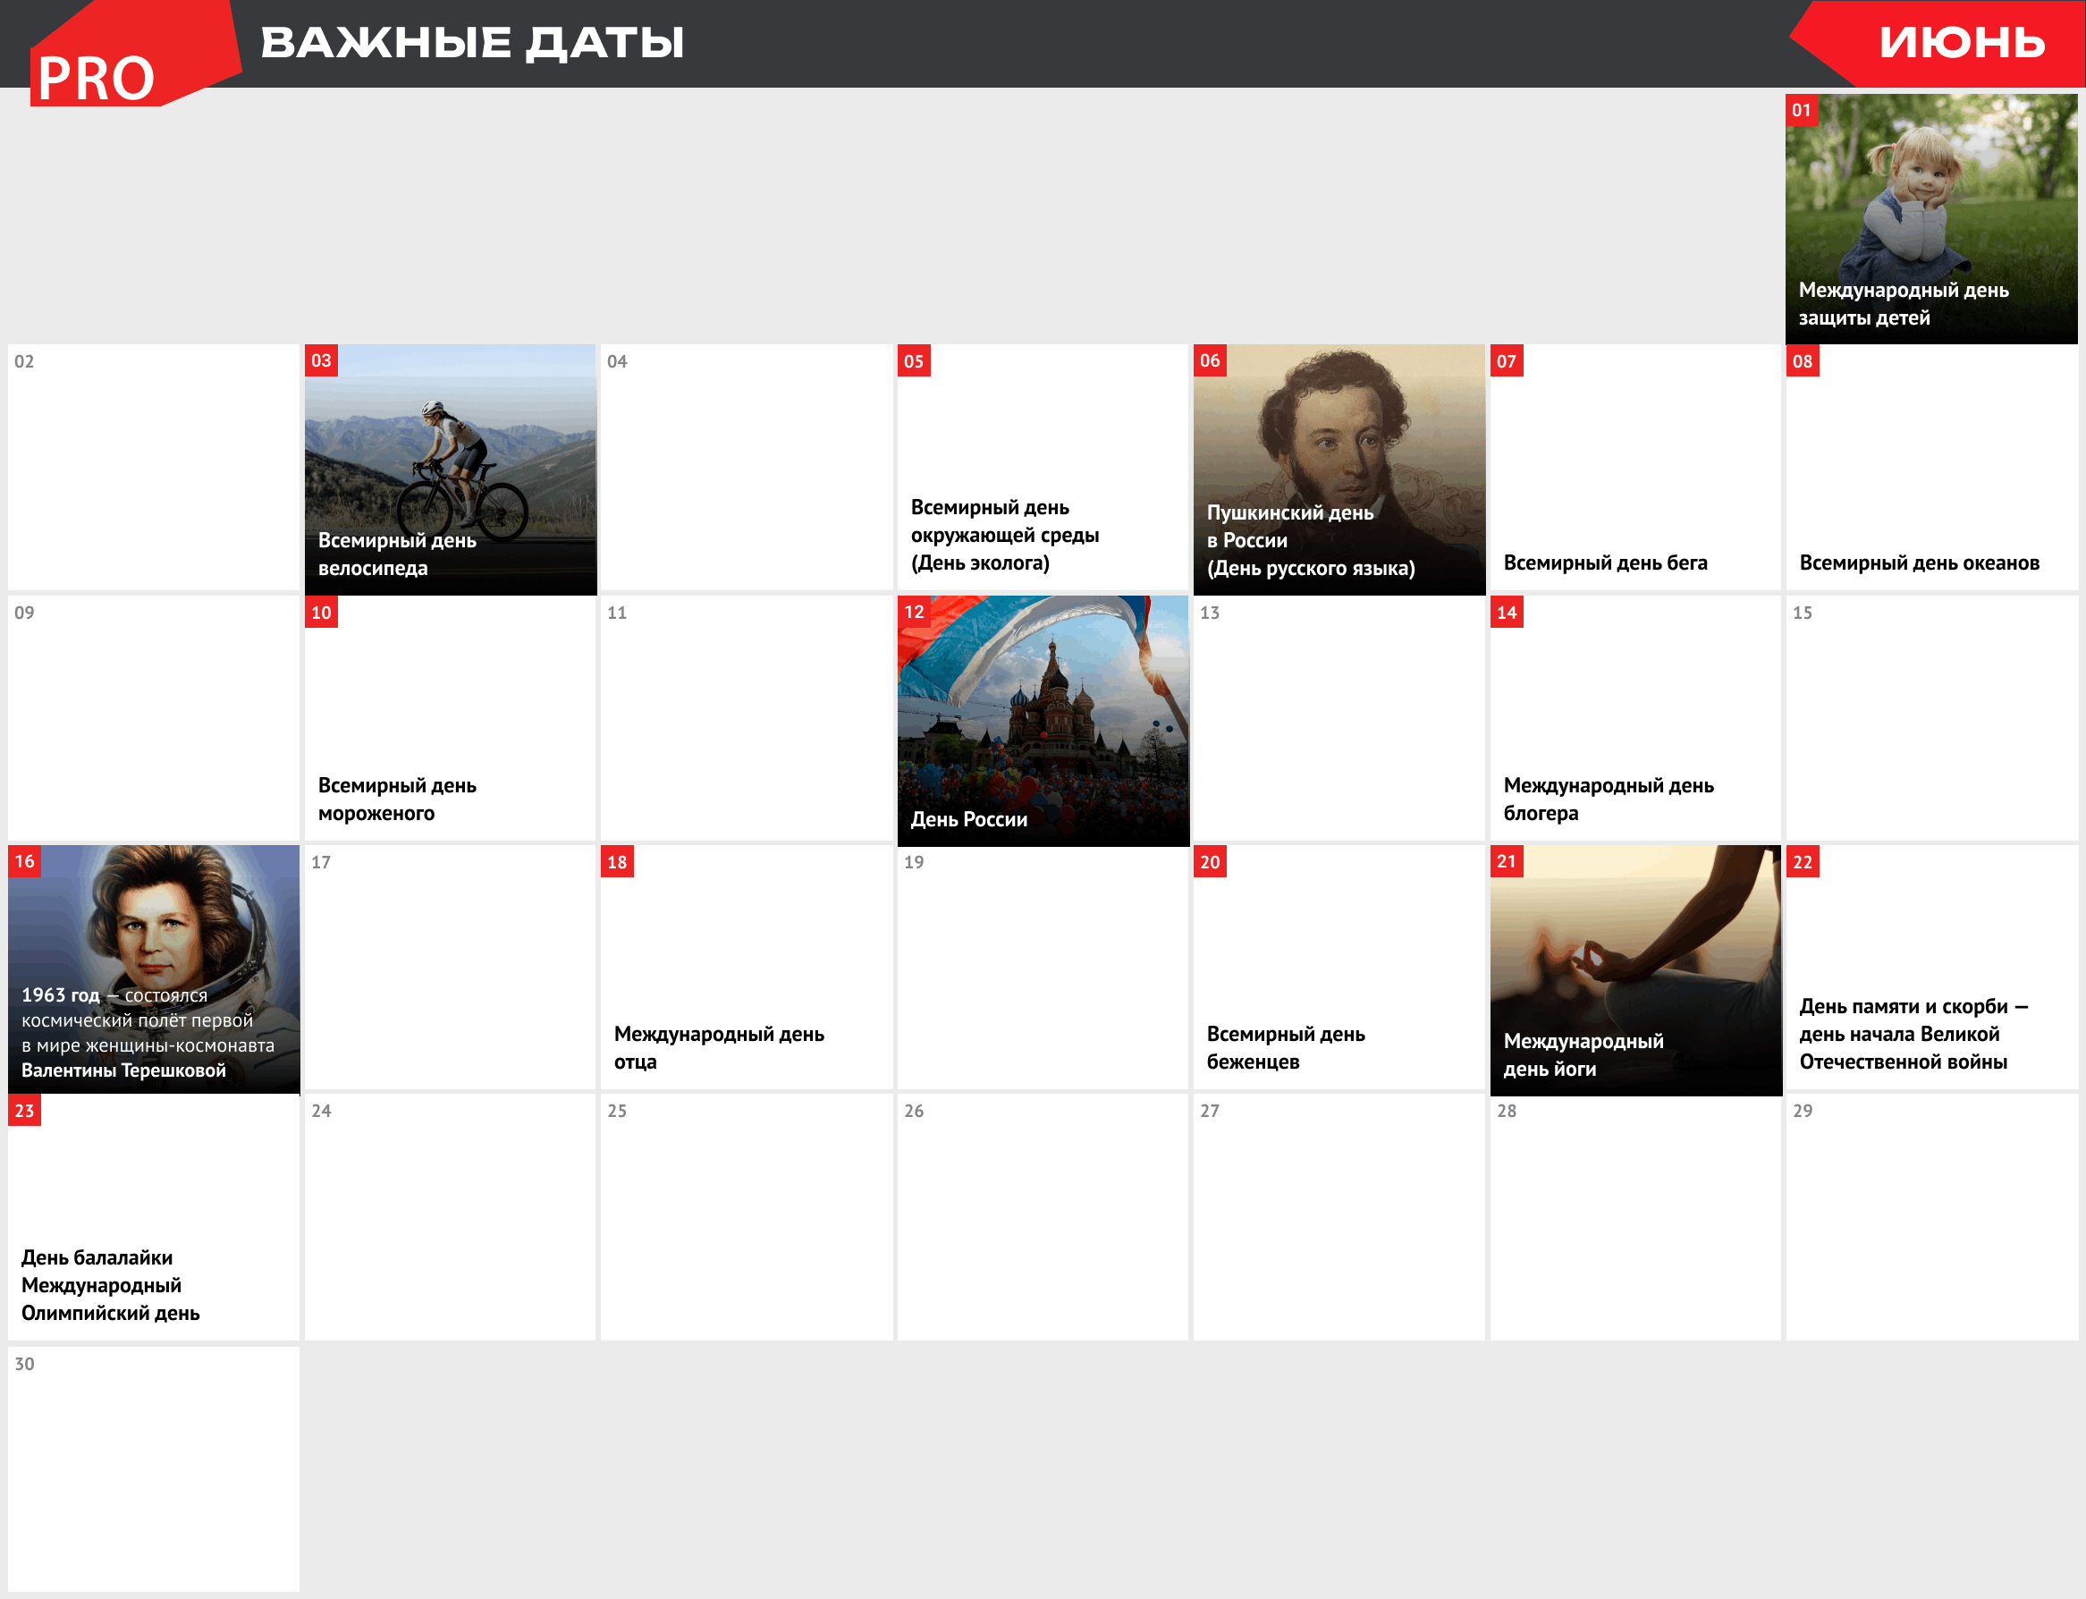
Важные даты
Важные даты
1 июня — Международный день защиты детей.
3 июня — Всемирный день велосипеда.
5 июня — Всемирный день окружающей среды (День эколога).
6 июня — Пушкинский день в России (День русского языка).
7 июня — Всемирный день бега.
8 июня — Всемирный день океанов.
10 июня — Всемирный день мороженого.
12 июня — День России.
14 июня — Международный день блогера.
16 июня 1963 года — состоялся космический полёт первой в мире женщины-космонавта Валентины Терешковой.
18 июня — Международный день отца.
20 июня — Всемирный день беженцев.
21 июня — Международный день йоги.
22 июня — День памяти и скорби — день начала Великой Отечественной войны.
23 июня — День балалайки.
23 июня — Международный Олимпийский день.

Литература

Литература
1 июня 1920 года — родился поэт Давид Самойлов.
1 июня 1965 года — Михаил Шолохов награжден Нобелевской премией по литературе.
2 июня 1937 года — родилась поэтесса Юнна Мориц.
4 июня 1922 года — вышел первый номер журнала «Крокодил».
4 июня 1821 года — родился поэт Аполлон Майков.
4 июня 1972 года — поэт Иосиф Бродский вынужденно эмигрировал из России.
5 июня 1898 года — родился испанский поэт Федерико Гарсиа Лорка.
6 июня 1799 года — родился поэт Александр Пушкин.
6 июня 1606 года — родился поэт Пьер Корнель.
6 июня 1875 года — родился писатель Томас Манн.
7 июня 1794 года — родился философ и писатель Пётр Чаадаев.
11 июня 1811 года — родился писатель Виссарион Белинский.
14 июня 1811 года — родилась американская писательница Гарриет Бичер-Стоу.
14 июня 1891 года — родился писатель Александр Волков.
15 июня 1867 года — родился поэт Константин Бальмонт.
16 июня 1313 года — вероятно, родился писатель и поэт Джованни Боккаччо.
16 июня 1754 года — родился поэт Салават Юлаев.
17 июня 1911 года — родился писатель Виктор Некрасов.
18 июня 1812 года — родился писатель Иван Гончаров.
18 июня 1907 года — родился писатель Варлам Шаламов.
19 июня 1947 года — родился британский писатель Салман Рушди.
19 июня 1924 года — родился писатель Василь Быков.
20 июня 1932 года — родился поэт Роберт Рождественский.
21 июня 1905 года — родился французский писатель Жан-Поль Сартр.
21 июня 1797 года — родился поэт Вильгельм Кюхельбекер.
21 июня 1910 года — родился поэт Александр Твардовский.
21 июня 1935 года — родилась писательница Франсуаза Саган.
22 июня 1898 года — родился немецкий писатель Эрих Мария Ремарк.
22 июня 1907 года — родился писатель Андрей Некрасов.
23 июня 1889 года — родилась поэтесса Анна Ахматова.
25 июня 1903 года — родился английский писатель Джордж Оруэлл.
25 июня 1907 года — родился поэт Арсений Тарковский.
27 июня 1807 года — родился поэт и мыслитель Владимир Печерин.
28 июня 1712 года — родился писатель Жан-Жак Руссо.
28 июня 1867 года — родился писатель Луиджи Пиранделло.
29 июня 1900 года — родился писатель Антуан де Сент-Экзюпери.
29 июня 1944 года — в Мелихово открылся Музей-усадьба Антона Чехова.
30 июня 1789 года — родился историк и библиограф Александр Чертков.

Театр и кино

Театр и кино
1 июня 1955 года — родилась актриса Евгения Симонова.
3 июня 1904 года — родилась артистка балета Надежда Надеждина. Она создала ансамбль «Берёзка».
3 июня 1906 года — родился режиссёр Сергей Герасимов.
5 июня 1941 года — родилась актриса Барбара Брыльска.
5 июня 1954 года — открылся Московский театр эстрады.
6 июня 1898 года — родилась танцовщица и хореограф Нинет де Валуа.
6 июня 1904 года — родилась актриса Татьяна Пельтцер.
6 июня 1941 года — родился театральный режиссёр Алексей Бородин.
7 июня 1960 года — родилась актриса Татьяна Друбич.
10 июня 1936 года — в Москве основана киностудия «Союзмультфильм».
10 июня 1958 года — родился режиссёр Сергей Урсуляк.
10 июня 1979 года — родилась балерина Светлана Захарова.
12 июня 1908 года — родилась балерина Марина Семёнова.
12 июня 1950 года — родился эстрадный артист Вячеслав Полунин.
13 июня 1958 года — родился актёр Сергей Маковецкий.
14 июня 1951 года — родился режиссёр Александр Сокуров.
15 июня 1828 года — родился театральный машинист Карл Брандт.
17 июня 1891 года — родилась балерина Ольга Хохлова.
18 июня 1874 года — родился артист и режиссёр Иван Москвин.
18 июня 1935 года — родился актёр Юрий Соломин.
19 июня 1945 года — родилась актриса Наталья Селезнёва.
20 июня 1927 года — родился мультипликатор Вячеслав Котёночкин.
20 июня 1939 года — арестован режиссёр Всеволод Мейерхольд.
21 июня 1925 года — родился театральный режиссёр и драматург Евгений Симонов.
21 июня 1941 года — родился актёр Валерий Золотухин.
22 июня 1947 года — родилась актриса Наталья Варлей.
22 июня 1950 года — родилась актриса Светлана Крючкова.
23 июня 1987 года — в Москве состоялась премьера фильма «Человек с бульвара Капуцинов».
24 июня 1908 года — родилась актриса Марина Ладынина.
24 июня 1912 года — родился актёр Сергей Филиппов.
25 июня 1849 года — родилась актриса Ольга Садовская.
25 июня 1961 года — родился режиссёр Тимур Бекмамбетов.
26 июня 1879 года — родилась балерина Агриппина Ваганова.
26 июня 1925 года — премьера фильма Чарли Чаплина «Золотая лихорадка».
28 июня 1841 года — премьера балета Адольфа Адана «Жизель».
29 июня 1613 года — во время премьеры «Генриха VIII» Уильяма Шекспира сгорел театр «Глобус».
30 июня 1934 года — родилась актриса Инна Ульянова.

Музыка

Музыка
1 июня 1804 года — родился композитор Михаил Глинка.
4 июня 1903 года — родился композитор, дирижёр Евгений Мравинский.
4 июня 1966 года — родилась оперная певица Чечилия Бартоли.
6 июня 1735 года — родился дирижёр и композитор Антон Швейцер.
6 июня 1903 года — родился композитор Арам Хачатурян.
7 июня 1872 года — родился оперный певец-тенор Леонид Собинов.
8 июня 1671 года — родился композитор Томазо Альбинони.
8 июня 1810 года — родился композитор Роберт Шуман.
10 июня 1865 года — премьера музыкальной драмы Рихарда Вагнера «Тристан и Изольда».
10 июня 1913 года — родился композитор Тихон Хренников.
11 июня 1864 года — родился композитор Рихард Штраус.
11 июня 1975 года — родился пианист Денис Мацуев.
12 июня 1941 года — родился джазовый пианист Чик Кориа.
14 июня 1763 года — родился композитор Симон Майр.
14 июня 1835 года — родился пианист Николай Рубинштейн.
15 июня 1843 года — родился композитор Эдвард Григ.
16 июня 1954 года — родился музыкант-авангардист Сергей Курёхин.
16 июня 1873 года — родилась оперная певица Антонина Нежданова.
17 июня 1818 года — родился композитор Шарль Гуно.
17 июня 1882 года — родился композитор Игорь Стравинский.
19 июня 1904 года — родился композитор и дирижёр Александр Варламов.
20 июня 1819 года — родился композитор Жак Оффенбах.
20 июня 1934 года — родился бард Юрий Визбор.
21 июня 1868 года — премьера оперы Рихарда Вагнера «Нюрнбергские мейстерзингеры».
21 июня 1962 года — родился рок-музыкант Виктор Цой.
25 июня 1935 года — родился пианист Михаил Воскресенский.
26 июня 1933 года — родился дирижёр Клаудио Аббадо.
29 июня 1922 года — Фёдор Шаляпин эмигрировал из России.

Искусство

Искусство
1 июня 1844 года — родился художник Василий Поленов.
1 июня 1858 года — родилась коллекционер Мария Тенишева.
1 июня 1935 года — родился архитектор Норман Фостер.
2 июня 1755 года — родился живописец Иван Акимов.
3 июня 1881 года — родился художник Михаил Ларионов.
3 июня 1877 года — родился художник-фовист Рауль Дюфи.
4 июня 1703 года — заложен Домик Петра I (старейшее здание Санкт-Петербурга).
4 июня 1785 года — родился архитектор Доменико Жилярди.
5 июня 1718 года — родился мебельщик Томас Чиппендейл.
5 июня 1744 года — в Петербурге основана первая в России Порцелиновая мануфактура.
5 июня 1805 года — родился скульптор Пётр Клодт.
6 июня 1599 года — родился художник Диего Веласкес.
6 июня 1844 года — родился художник Константин Савицкий.
7 июня 1848 года — родился художник Поль Гоген.
7 июня 1868 года — родился дизайнер и архитектор Чарльз Ренни Макинтош.
8 июня 1837 года — родился художник Иван Крамской.
8 июня 1832 года — в Санкт-Петербурге установлены гранитные сфинксы из Фив.
9 июня 1883 года — в Москве открылся Исторический музей.
10 июня 1921 года — основан Музей-усадьба Льва Толстого «Ясная Поляна».
10 июня 1819 года — родился художник-реалист Гюстав Курбе.
10 июня 1930 года — родился живописец Илья Глазунов.
12 июнь 1824 года — родился скульптор Альберт Карье-Белле.
13 июня 1912 года — в Москве открыт ГМИИ имени А. С. Пушкина.
15 июня 1594 года — родился живописец Никола Пуссен.
17 июня 1856 года — родился художник Франц Рубо.
18 июня 1838 года — родился художник Александр Киселёв.
19 июня 1841 года — родился художник Кирилл Лемох.
22 июня 1634 года — Рембрандт женился на Саскии.
24 июня 1901 года — в Париже открылась первая выставка Пабло Пикассо.
25 июня 1852 года — родился архитектор Антонио Гауди.
28 июня 1577 года — родился художник Питер Рубенс.
28 июня 1924 года — родился скульптор и художник Вадим Сидур.

Наука
Наука
1 июня 1831 года — исследователь Джон Росс открыл северный магнитный полюс.
1 июня 1796 года — родился Сади Карно, один из основателей термодинамики.
2 июня 1808 года — родился исследователь Лаврентий Загоскин.
3 июня 1876 года — родился хирург Николай Бурденко. Он основал советскую нейрохирургию.
9 июня 1812 года — родился астроном Иоганн Готтфрид Галле. Он открыл планету Нептун.
10 июня 1832 года — родился изобретатель четырёхтактного двигателя внутреннего сгорания Николаус Отто.
11 июня 1910 года — родился океанограф Жак-Ив Кусто, изобретатель акваланга.
12 июня 1872 года — в Москве открылась Первая Всероссийская политехническая выставка.
13 июня 1966 года — родился математик Григорий Перельман. Он доказал гипотезу Пуанкаре.
14 июня 1736 года — родился физик Шарль Огюстен Кулон. Он установил закон электростатики.
15 июня 1984 года — официально утверждён всенародный праздник День знаний.
16 июня 1842 года — в России создано Депо образцовых мер и весов.
19 июня 1623 года — родился математик и философ Блез Паскаль.
20 июня 1937 года — родился учёный-зоолог, телеведущий Николай Дроздов.
21 июня 1974 года — образован Волгоградский государственный университет.
22 июня 1633 года — осуждённый инквизицией Галилео Галилей отрёкся от учения о гелиоцентрической системе мира.
23 июня 1855 года — родилась астроном Лидия Цераская. Она открыла 219 переменных звёзд.
23 июня 2006 года — умерла черепаха, которая принадлежала Чарльзу Дарвину.
26 июня 1794 года — родился филолог Иван Давыдов.
30 июня 1905 года — Альберт Эйнштейн опубликовал основы специальной теории относительности.

